Maart 2017.
Osu Karateka's ,
Er is weer veel te doen bij SKVE komende tijd. Lees deze nieuwsbrief om niks te missen.
En om te zien dat SKVE actief is, ook in het buitenland en soms het buitenland
binnenhaalt.
Kumite Seminar Dublin.☘
Eind februari is een klein clubje van SKVE afgevlogen naar Dublin voor een aantal kumite
seminars van Christophe Pinna. Christophe Pinna is een Franse karateka met 6e Dan die
een aantal wereldkampioenschappen op zijn naam heeft staan. Zijn grootste droom is om
mee te doen met de Olympische Spelen. Hier traint hij dan ook ontzettend hard voor,
ondanks dat hij al 49 jaar is. De gemotiveerde karateka’s van SKVE die in Dublin te vinden
waren, waren Caitlin, Mel, Donna en Niala en de coaches Linda en Esther waren van de
partij. Iedereen had haar familie meegenomen, waardoor we in totaal met een gezellige
groep waren. Op vrijdagavond gaf Christophe een presentatie waarin hij vertelde hoe hij
kumite heeft zien ontwikkelen in de periode dat hij wedstrijden doet en hoe hij zich heeft
ontwikkeld tot de karateka die hij nu is. Zaterdag en zondag was het hard trainen
geblazen! Het waren leerzame lessen waar de focus lag op het te snel af zijn van je
tegenstander en het geven van onvoorspelbare technieken. Naast hard trainen was er
gelukkig ook genoeg tijd om leuke dingen te doen. Gelukkig maar, want je bent uiteraard
niet iedere dag in Dublin. Met z’n allen hebben we de 'book of Kells' exhibitie bezocht,
hebben we geslenterd door de stad, hebben we ‘steak on a stone’ gegeten, iets typisch
Iers, hebben de 18+ers uiteraard een Guinness biertje niet overgeslagen, zijn we Linda
kwijtgeraakt, hebben we heel veel bussen gezien, hebben we uren spelletjes gespeeld,
hebben we gezwommen en de Disneywinkel leeg gekocht. Moe en voldaan zijn we
helemaal gelukkig, met nieuwe opgedane kennis, weer terug in Nederland aangekomen.
Karate seminar.
Wij hebben de eer om Junior Lefevre, 6e Dan,
te mogen ontvangen in Apeldoorn Hij is
meervoudig Wereld en Europees kampioen,
Kata en Kumite.
Dít mág je niet missen !!!!!!!!!
Dus zet het direct in je agenda en meld je aan
bij Sensei Ben.
Iedere karateka is welkom, van elk niveau en
leeftijd. Het is super leerzaam om les te
krijgen van een kampioen. Persoonlijke groei
en enthousiasme voor je sport werkt
aanstekend.
Wil je wel eens met wedstrijden beginnen,
meld je aan bij Sensei Ronald. Er is 9 april een
gezellig toernooi! En binnenkort meer leuke
toernooien, speciaal om kennis te maken met
karate als wedstrijd sport. En met een groot
team sta je sterker, sport je met veel plezier
en team spirit.......
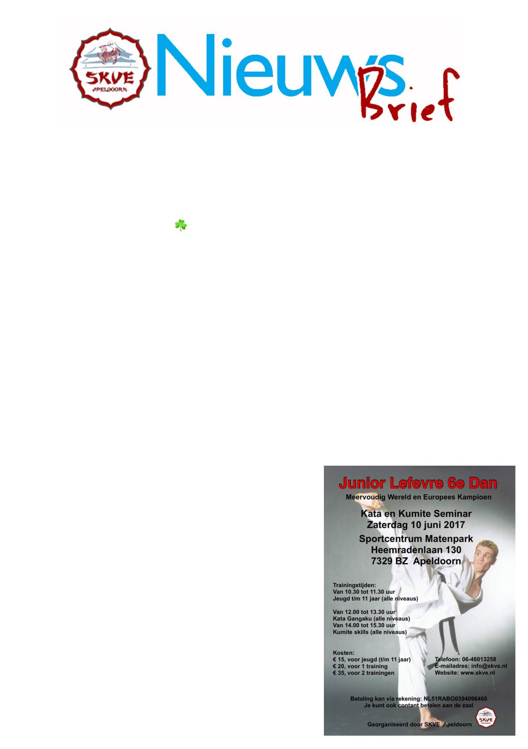

En we hebben een mooie volle agenda voor alle niveau's , dus zet in je agenda ......
Kalender 2017 :
* 25 maart: Dan training , Klazienaveen , van Echtenstraat 22 , 11.00-12.30 uur
* 26 maart: Kata training olv Dimitra Limneos , Amsterdam , Weth. Verheijhal , Polderweg 300 ,
15.00-16.30 uur
* 8 april: landelijke Dan graad training , Apeldoorn , Sporthal Matenpark , Heemradenlaan 130 ,
15.00-17.00 uur
* 9 april: 31ste El Hatri mini toernooi, Eindhoven , Raedeckerstraat 11
* 15 april: Dan graad Proefexamen , Waalwijk , sporthal de Slagen , de Gaard 2
* 22 april: Dan graad training , Hoogezand , sportcentrum Ron Haans , Heveapad 42 , 11.00-12.30
uur
* 29 + 30 april: Kata stage olv veelvoudig Europees en Wereld kampioen Luca Valdesi, El Hatri
Eindhoven
* 6 mei: landelijke Dangraad training , Oosterhout, sporthal Arendonk , Zwanendonk 42 ,
15.00-17.00 uur
* 13 mei: Open West Brabantse Karate Kampioenschappen
* 20 + 21 mei: KBN Dan graad examens , Harderwijk , sporthal de Sypel , Parkweg 4
* 28 mei: Rotterdam Cup, Hoogvliet , sporthal Campus Hoogvliet, Campusplein 8 ,
* 10 juni: Kata en Kumite Seminar o.l.v. Wereld Kampioen Junior Lefevre, Matenpark sporthal , Apeldoorn
* 11 juni: Funakoshi Cup 2017, Alkmaar , sporthal de Hoornse Vaart Hertog Aalbrechtweg 4
* 17 + 18 juni: Karate Cup Buitenveldert Open , Amsterdam , sporthallen Zuid ,
Burgerweeshuispad 54 ,
* 30 september + 1 oktober: 23ste Open El Hatri kata + kumite, Eindhoven , sporthal Achtste
Barrière , Savoiepad 14

